50

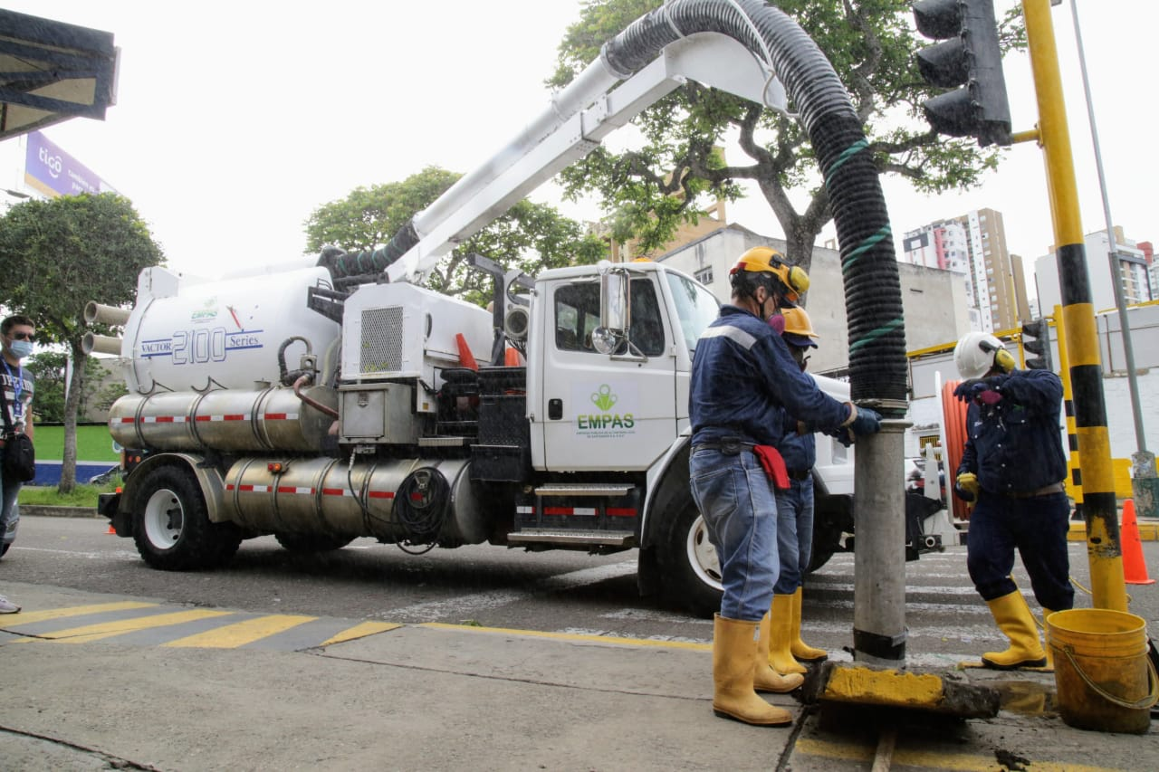

Estas son las jornadas de limpieza de EMPAS

Agosto 24 de 2021

La Empresa Pública de Alcantarillado de Santander, EMPAS S.A. E.S.P., trabaja todos los días por ofrecer un servicio de calidad a toda su área de influencia. Así serán las jornadas de esta semana.

DISTRITO I (William Muñoz: 350 664 3572)

- Barrio Terrazas
- Barrio La Floresta
- Barrio El Jardín
- Labores Del Distrito

DISTRITO II: (Cristóbal Quintero: 318 325 0588)

- Barrio Norte Bajo
- Barrio San Rafael
- Barrio El Cinal
- Barrio Gaitán

DISTRITO III: (Hernando Torres 350 307 6720)

- Barrio Quintas Del Palmar
- Barrio Cerros Del Campestre
- Barrio Villa Firenzze
- Barrio Monticello
- Barrio Vista Azul
- Barrio Villa Tarragona
- Barrio Villa España I
- Barrio Villa España Ii
- Barrio Villa Mayorga
- Barrio La Zafra
- Barrio Paralela 150

DISTRITO IV: (Orlando Sanguino 315 385 5948)

- Barrio San Antonio Del Carrizal
- Barrio Altos Del Carrizal
- Barrio Villa Paula
- Barrio Bosquecito
- Barrio Carrizal La Nueva
- Barrio San Antonio Del Carrizal Estoraques
- Barrio Balcones De Alejandría
- Barrio Bellavista
- Barrio Bellavista
- Barrio Terrazas De Bellavista

Oficina Asesora de Comunicaciones EMPAS
Correo: empascomunicaciones@gmail.com – comunicaciones@empas.gov.co
Tel: 6059370 ext 109 – 110 -171

